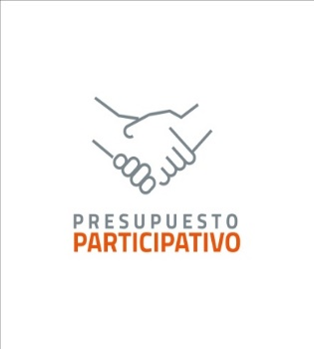
1er año

PRESUPUESTO
PARTICIPATIVO
El Salto, 2019

INFORME GENERAL.

Por primera vez en la historia del Municipio de El Salto, Jalisco; se llevó a cabo el mecanismo de Participación Ciudadana de “Presupuesto Participativo” donde los ciudadanos por medio de su pago predial, votaron por tres obras de su prioridad, entre las trece obras propuestas estratégicamente por el Ayuntamiento.

Presupuesto Participativo

La votación se llevó a cabo del 02 de enero al 30 de marzo de 2019,en conformidad al artículo 316, del Reglamento de Participación Ciudadana para la Gobernanza de El Municipio de El Salto, Jalisco.

El Reglamento de Participación Ciudadana para la Gobernanza de El Salto, Jalisco señala en su artículo 312, lo siguiente:
El presupuesto participativo es el mecanismo de gestión y de participación ciudadana directa, mediante el cual la población del Municipio en general, elige las obras públicas y programas a ejecutarse en un ejercicio fiscal, de entre un listado de propuestas aprobado por el Ayuntamiento, a efecto de determinar cual es la priorización de la ciudadanía en relación con las obras públicas y programas a ejecutarse, como resultado del ejercicio del presupuesto participativo.

Dependencias y organismos participantes en el proceso

Dirección de Participación Ciudadana
Tesorería Municipal
Consejo Municipal de Participación Ciudadana
Dirección de Comunicación Social
Dirección de Planeación, Evaluación y Seguimiento

Mecanismo de votación utilizado
La votación se llevó a cabo por medio de boletasque contenían escritas las trece obras propuestas para que los ciudadanos al pagar su impuesto predial, eligieran tres obras de su prioridad y depositaran la boleta en la urna asignada.
Marco de descuentos del pago predial
- 15% de descuento en pago de impuesto predial
- 50% de descuento si eres viudo (a) en pago de impuesto predial
- 50% de descuento para jubilados y pensionados en pago de impuesto predial
- 50% de descuento a personas con discapacidad en pago de impuesto predial
- Del 30 al 75% de descuento en recargos y rezagos de impuesto predial

Medios de difusión utilizados
La difusión del presupuesto participativo se llevo a cabo en las redes sociales oficiales del Ayuntamiento, lonas alusivas, perifoneo y sensibilización ciudadana.

Ubicación de las cajas recaudadoras del impuesto predial
- Presidencia municipal
- Los Portales, en el mercado municipal
- Obras públicas
- Delegación, El Castillo
- Parques de El Castillo
- Delegación, El Verde
- Delegación, San José del 15
- Delegación, Las Pintitas
- Delegación, Las Pintas
- Agencia Municipal, La Huizachera

Obras propuestas participantes

Delegación | Calle | Cruces
Cabecera Municipal | Gómez Farías | Independencia y Fernando Montes de Oca (Panteón)
 | Independencia | Reforma y Laureles
 | Paseo de los Álamos | Av. de los Robles y Azucena Sur
El Castillo | Hidalgo | Carretera a El Verde – El Salto y Tabachines (CECYTEJ)
 | Av. de las Rosas | Independencia y Violetas Jardines del Castillo
El Verde | Benito Juárez | Carretera a El Salto y Venustiano Carranza
 | Av. del Campesino | Hidalgo y Venustiano Carranza
San José del 15 | Lázaro Cárdenas | Felipe Ángeles y Av. del Campesino
 | Porfirio Díaz | Revolución y 5 de Febrero
Las Pintitas | Zaragoza | Carretera a Chapala y Río Zapote
 | Vicente Guerrero (Expropiación) | Carretera a El Verde – El Salto y Carretera a Chapala
Las Pintas | Nardo – Camino a la Piedrera | Carretera a Chapala
 | Emilio Zapata | Catarino Muñoz y Carretera Antigua a Chapala

Obras más votadas

Delegación | Calle | Cruces
El Castillo | Hidalgo | Carretera a El Verde – El Salto y Tabachines (CECYTEJ)
 | Av. de las Rosas | Independencia y Violetas Jardines del Castillo
El Verde | Benito Juárez | Carretera a El Salto y Venustiano Carranza
San José del 15 | Lázaro Cárdenas | Felipe Ángeles y Av. del Campesino
Las Pintitas | Vicente Guerrero (Expropiación) | Carretera a El Verde – El Salto y Carretera a Chapala
Las Pintas | Nardo – Camino a la Piedrera | Carretera a Chapala
 | Emilio Zapata | Catarino Muñoz y Carretera Antigua a Chapala

Obras ganadoras por votación ciudadana

1ER LUGAR | Calle Benito Juárez  (Delegación, El Verde)

Personas participaron en el voto del Presupuesto Participativo
4,399personas, emitieron su voto en el mecanismo de Presupuesto Participativo, de las cuales resultaron 255votos nulos.

Resultados del escrutinio

Boletas impresas | 11,000
Boletas utilizadas | 5,812
Boletas extraídas de las urnas | 4,399
Boletas entregadas a los ciudadanos y no depositaron en las urnas | 1,413
Boletas válidas por votación correcta | 4,144
Boletas anuladas por votación incorrecta | 255
Boletas invalidadas que no fueron utilizadas | 5,188

Resultados de votación por obra
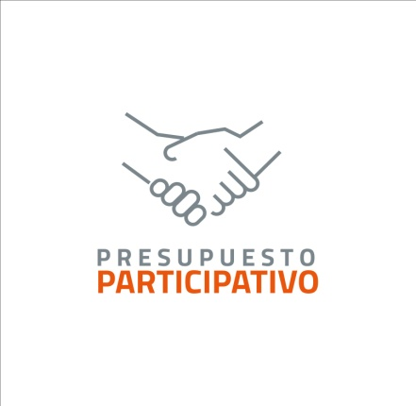
Cabecera
El Castillo
El Verde
San José del 15
Las Pintitas
Las Pintas

Recaudación periodo enero, febrero, marzo de 2019
En 2019 del periodo señalado, la recaudación fue de $23´162,674.16 millones de pesos.
En 2018, del mismo periodo, se recaudó alrededor de $19´968,200.23 millones de pesos

Incremento en el mismo periodo en 2019 comparado con 2018
Se logro un incremento de, 3’ 194, 473. 93 millones de pesos

Incremento en 2019 respecto al 2018: $3, 194,473.93

